قسمت الف)

برای رسیدن به حالت اینور تر ساده در قسمت pull up 3 pmos موازی داریم پس در بد ترین حالت که فقط یکی از آنها روشن باشد ما مقاومت 2R داریم پس باید wp = 2W که برابر wp = 2Lmin است داریم.

برای قسمت pull down 3 nmos سری داریم که باید هر 3 روشن باشند پس ما 3 مقاومت داریم 3R پس Wn = 3W که برابر Wn = 3Lmin است

قسمت ب)

برای بدست آوردن زمان های بالا رونده و پایین رونده از فرمول های زیر استفاده می کنیم:

$$Tr=2.2*Rp*Cout$$

$$Tf=2.2*Rn*Cout$$

چون ما در قسمت قبل طول ترانزیستور ها را طوری تعیین کردیم که برابر اینور تر واحد باشد در نتیجه Rp و Rn هر دو برابر و برابر R اینور تر واحد هستند و خازن خروجی برابر: $Cout=3Cp+Cn=3*2C+3C=9C$

پس در نتیجه برای Tf , Tr داریم:

$$Tr=2.2*R*9C=19.8RC$$

$$Tf=2.2*R*9C=19.8RC$$

هر دو زمان برابر می شوند زیرا ما خودمان مقاومت ها را طوری انتخاب کردیم تا زمان برابر اینور تر واحد و برابر هم دیگر باشند

در رابطه بالا R , C همان مقاومت و خازن اینور تر واحد هستند که به تکنولوژی ساخت بستگی دارد

قسمت ج)

ابتدا کد مربوط به Nand را می نویسیم:

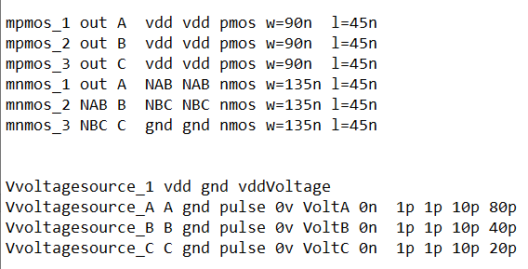

در ان 6 ترانزیستور و 3 ورودی و 1 VDD درست می کنیم و ورودی ها را مانند بالا یک Pulse می دهیم

در این صورت ورودی ها به شکل زیر می شوند:

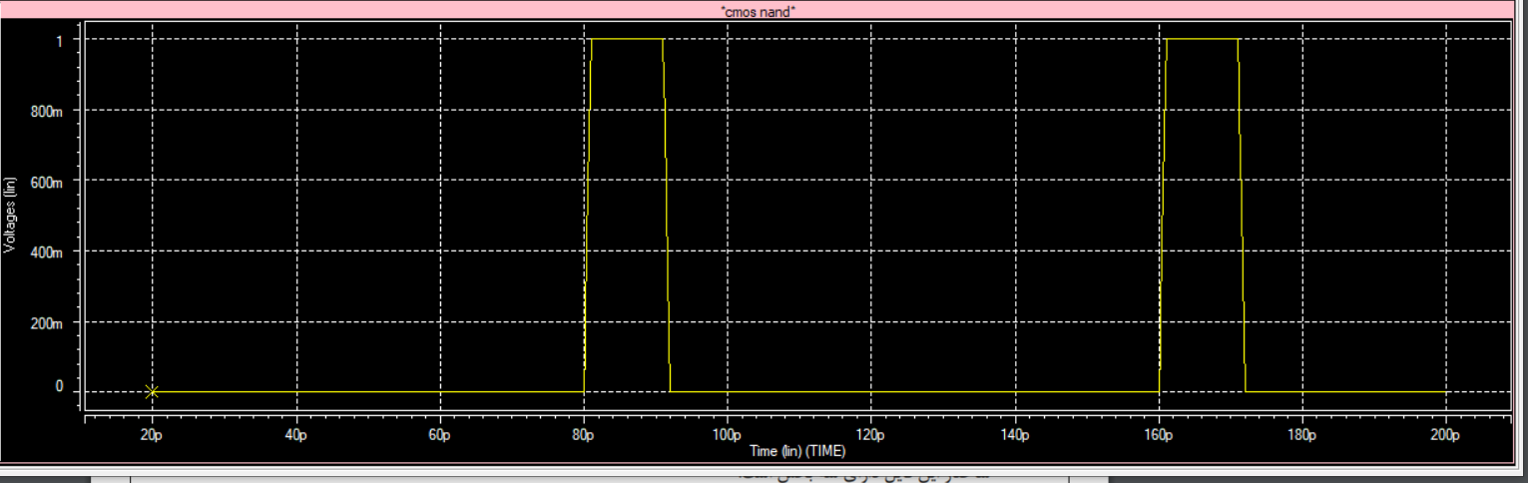

Figure 1:A

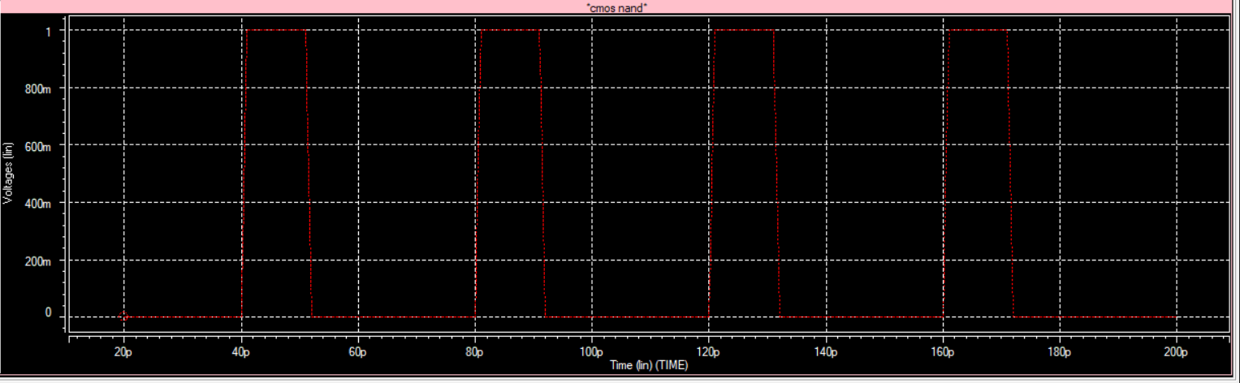

Figure 2:B:

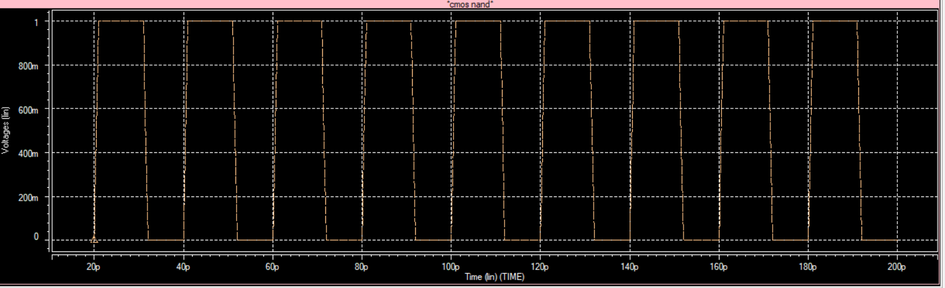

Figure 3:C:

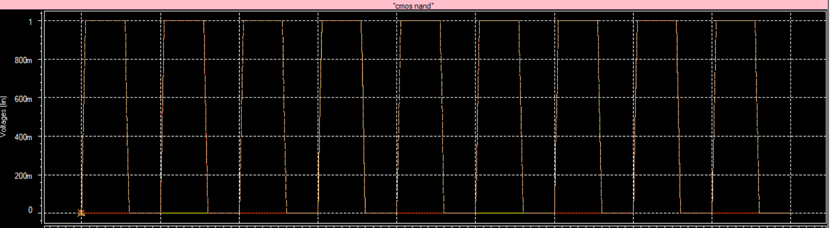

Figure 4:ABC All Inputs:

و در این حالت خروجی به شکل زیر می شود:

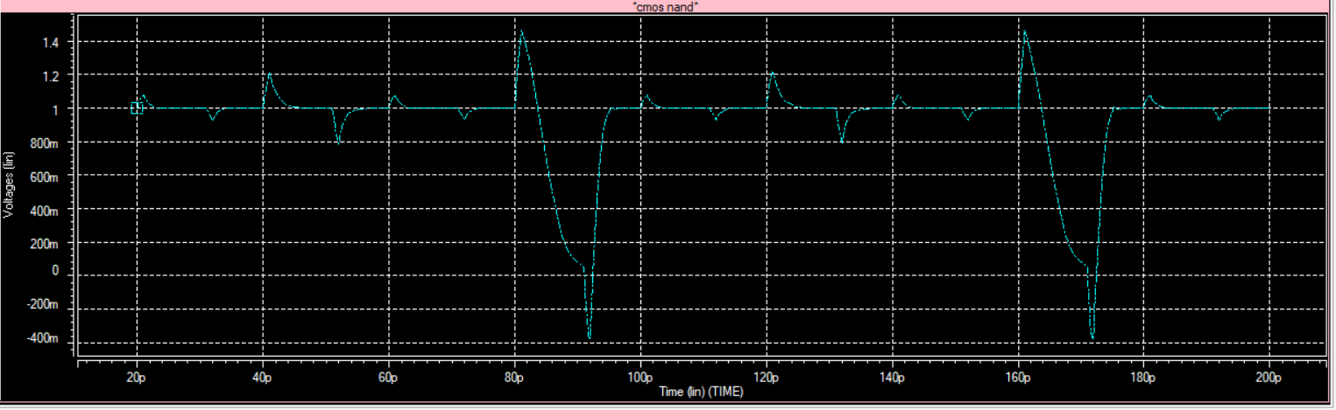

Figure 5:Output

برای پیدا کردن زمان صعود و نزول در شکل داریم:

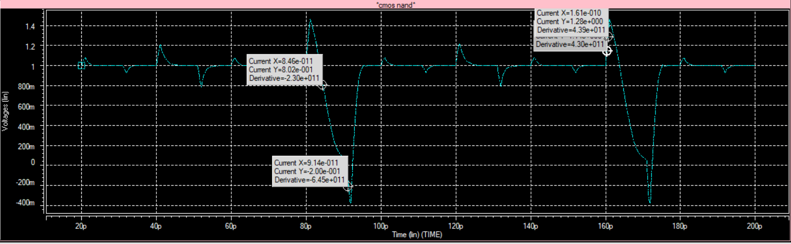

Figure 6:Tr and Tf:

که در ان داریم:

$$Tr=9.14-8.46=0.68$$

$$Tf=1.28-0.76=0.52$$

قسمت د)

برای بدست آوردن Tpd در شکل داریم:

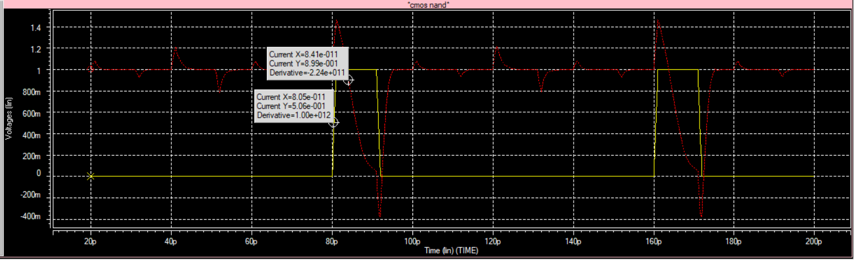

که در ان داریم:

$$Tpd=8.41-8.05=0.36$$

و در حالت تئوری داریم:

$Tpdr=15RC$ $Tpdf=12RC$

قسمت ه)

$$fmax=\frac{1}{Tr+Tf}= \frac{1}{0.68+0.52}=0.83$$

قسمت و)

برای پیدا کردن توان از دستور زیر باید استفاده کنیم:



و برای ورودی ان یک دسته وکتور را با استفاده از یک فایل می دهیم تا توان متوسط ان را محاسبه کنیم

برای توان داریم:

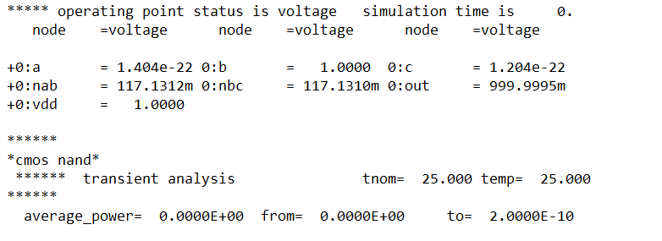

که برای بدست آوردن انرژی این مقدار را باید در Tpd ضرب کرد:

$$2E-10*0.36=0.72E-10$$